Kanji Test (GENKI 2 Lesson 19)

1. Answer what stroke order.
Example | A | B | C | D | E
 | 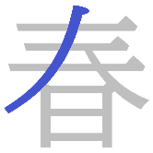 | 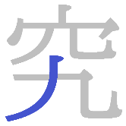 | 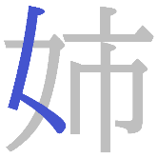 | 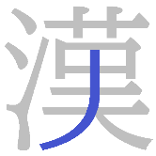 | 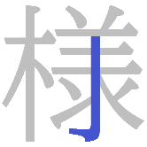
2

2. Write the following Kanji in Hiragana.
A. 春夏秋冬
B. 質問
C. 兄弟
D. 様々
E. 花火
3. Write the following sentences using Kanji.
A. あには、がっこうをそつぎょうして、だいくになりました。

B. はるからあきまで、おおくのきれいなはながみられます。

C. わたしは、だいがくでかんじをけんきゅうしています。

D. あのみせのものはしつがいいので、もんだいないです。

E. あねのようすがふあんなので、ふゆやすみにあいにいく
つもりです。

